Туган нигез белән җанлы бәйләнеш. Рөстәм Миңнеханов Сабан туе белән котлады

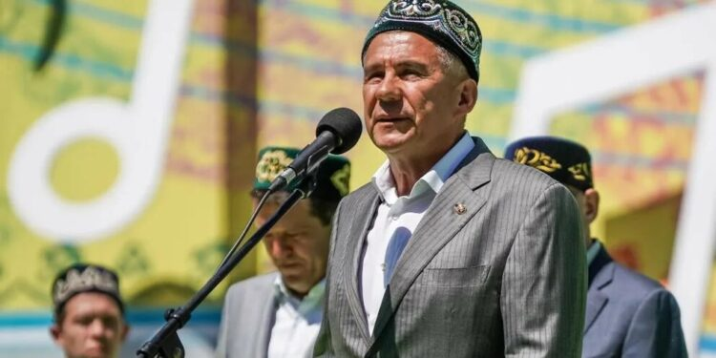

Татарстан Республикасы Президенты Рөстәм Миңнехановның
2022 елда Сабан туен уздыру уңаеннан
МӨРӘҖӘГАТЕ
Кадерле татарстанлылар!
Халкыбызның иң яраткан, иң көтеп алына торган ямьле бәйрәме – Сабан туе уңаеннан сезне чын йөрәктән тәбрик итәм!
Ерак бабаларыбыздан бүләк булып, игенченең хезмәтен олылау, кыюлыкта, җитезлектә һәм осталыкта ярышу, гадел бәйге асылын тәшкил иткән бу бәйрәм табигатьнең яшәрүен, татар халкының юмартлыгын һәм кунакчыллыгын гәүдәләндерә. Сабан туе каһарманнарына – авылларның уңганнарына, зирәк һәм олпат аксакалларыбызга, билбирмәс батырларга зур игътибар һәм ихтирам күрсәтәбез. Мәйдан уртасында калкып торган биек, шома багана очында бер-берсенә уралып җилфердәгән төрле төстәге тасмалар шикелле, Сабан туенда да күп гасырлар дәвамында туплана килгән милли гореф-гадәтләребез һәм заманча мәдәни юнәлешләр бергә үрелә бара.
Татарлар өчен Сабан туе – туган нигез белән җанлы бәйләнеш ул. Туган йорт хакындагы җылы хатирәләр, сихри курай моңы сыман, һәркемнең күңелендәге иң нечкә кылларга килеп кагыла.
Безнең заманда ата-бабаларыбыздан килгән туган телебезне һәм гаилә учагын олылау, төрле милләт һәм дин вәкилләренең дус-тату яшәү нигезләрен ныгыту кебек кыйммәтләрне саклау һәм үстерү аеруча мөһим. Сабан туен илебездә яшәүче барлык халыкларның һәм этник берлекләрнең мәдәни үзенчәлекләрен җуймау максатын күздә тотып игълан ителгән Россия халыкларының мәдәни мирасы елында бәйрәм итү үзенчәлекле мәгънә төсмере ала.
Быел Идел буе Болгар дәүләтендә ислам дине кабул ителүнең
1100 еллыгына багышланган киң колачлы чаралар уздырылды. Бу тарихи вакыйга татар мәдәниятенә, халкыбызның гореф-гадәтләренә, көндәлек тормышына зур йогынты ясады. Иманлы ата-бабаларыбыздан олы мирас итеп туган җиргә чиксез бирелгәнлек, дини-әхлакый хәзинәләр, бай рухи һәм матди мәдәни ядкәрләр калдырылган.
Сабан туе һәркемгә халкыбызның бай тарихы, мәдәнияте белән якыннан танышу мөмкинлеге бирер, туганнары һәм дуслары белән очрашу-күрешү шатлыгы, якты тәэсирләр бүләк итәр дип ышанам.
Сезгә ихластан күңел күтәренкелеге, бәхет, иминлек һәм тынычлык телим. Бәйрәм мөбарәк булсын!

